Муниципальное бюджетное учреждение

Дополнительного образования

**«Детско- юношеская спортивная школа»**

Чаплыгинского муниципального района Липецкой области

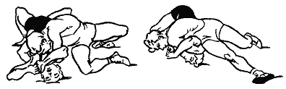

**Методическая разработка**

***для проведения занятия по вольной борьбе для начинающих***

**«Технико-тактическая подготовка юного спортсмена»**

Подготовил тренер – преподаватель

по вольной борьбе

Рудаков Сергей Александрович

г.Чаплыгин -2021

**Аннотация:**

Данная методическая разработка предназначена для педагогов дополнительного образования, работающих по физкультурно-спортивному направлению занимающихся вольной борьбой.

Она может использоваться воспитанниками 12-17 лет как дидактический материал.

Содержание:

1. Пояснительная записка………………………………………4
2. Методическая разработка занятия……………………………
3. Методические советы…………………………………………
4. Литература……………………………………………………..
5. Приложения……………………………………………………
6. ***Пояснительная записка***

Данная разработка направлена на формирование у воспитанников необходимостью сохранения и укрепления здоровья, формирования навыков ЗОЖ у детей и подростков и создание условий для самореализации; развитие двигательной активности на занятии.

**Новизна** заключается в обучении разнообразным видам технико-тактических действий современного стиля вольной борьбы.

**Актуальность**  обусловлена проблемой сохранения ценностного отношения подростков к своему здоровью и образу жизни.

**Цель методической разработки:**

* Сформировать у подростков положительную мотивацию к занятиям спортом и поддержку здорового и качественного образа жизни, путем сбалансированной системы занятий вольной борьбой;
* Сформировать двигательные навыки юного спортсмена…

**Задачи:**

1. обучить технике и тактике вольной борьбы;
2. сформировать установку на здоровый образ жизни; научить сохранению и укреплению здоровья;
3. научить самостоятельно, работать по образцам и схемам;
4. способствовать улучшению физических качеств посредством вольной борьбы (координации движений, силы, выносливости, скорости, гибкости);
5. развить работоспособность и двигательную активность воспитанников с помощью систематических занятий вольной борьбой;
6. развить познавательную активность, устойчивый интерес и интерес к занятиям вольной борьбой и спортом в целом;
7. воспитывать морально-волевые качества у юного спортсмена.

**Ожидаемые результаты и способы их проверки:**

По окончании обучения по теме: «Техника-тактическая подготовка юного спортсмена» воспитанники должны

ЗНАТЬ:

* основные технико-тактические действия в основных видах стоек и схваток;
* правила по технике безопасности;
* принципы работы по технико-тактической подготовке;

УМЕТЬ:

* ставить новые учебные задачи в сотрудничестве с педагогом;
* самостоятельно выполнять поставленные задачи;
* технико-тактические действия в условиях ведения поединков с разными соперниками;
* владеть техникой и тактикой ведения схватки;
* выполнять приемы повышенной сложности;

СФОРМИРОВАНО: основныедвигательные навыки и навыки ведения захватов

ВОСПИТАНЫ: понимание необходимости занятий вольной борьбой и спортом и мотивация к здоровому образу жизни.

Формирование основных навыков ведения захватов не является приоритетной задачей, так как, прежде всего, существует необходимость развить двигательные навыки юного спортсмена.

*Двигательный навык* возникает в результате многократных повторений двигательных операций и их совокупностей. В этой связи основной задачей педагога является эф­фективная организация повторений с максимально возможным уча­стием мышления спортсмена, т.е. успешная реализация одного из основополагающих дидактических принципов физического воспита­ния и спортивной тренировки — принципа сознательности и актив­ности воспитанников. В соответствии с этим принципом обучение строится на сознательном отношении спортсмена к процессу освоения техники борьбы, убежденности в обязательности точного выполнения предлагаемой педагогом учебно-тренировочной работы, а также пре­дельной заинтересованности в совершенном овладении технико-так­тическими действиями.

Во время схватки борцы часто выполняют различные захваты. Смена захватов не является произвольной, а зависит от определенной стратегической цели, задач технико-тактических действий в конкрет­ной ситуации схватки.  
  
Захват — это операция (или устойчивая совокупность операций), позволяющая осуществить удержание какой-либо части тела соперника с целью дезорганизации его активности и проведения того или иного действий (приложение 1)  
  
Захваты осуществляются одной или двумя руками. Использование различных захватов позволяет борцу замаскировать свои действия, дезориентировать соперника и тем самым овладеть инициативой на ковре, а в последующем создать удобную ситуацию для атаки.

Захваты можно подразделить на под­готовительные (тактические) и защитные. Кроме этого, захваты решают смысловую задачу конкретного приема.  
Захваты делятся на 3 группы:  
  
а) захваты для поддержания активности,  
б) захваты как способ связи элементов техники и тактики,  
в) захваты для реализации приема, атаки, защиты, контратаки.

1. ***Из опыта работы***
   1. ***Методическая разработка занятия***

***«Техника-тактическая подготовка юного спортсмена.***

***Взаимоположение при проведении приемов в стойках»***

***Цель:*** изучить основные положения в борьбе; обучить элементам маневрирования и атакующим, блокирующим захватам; закрепить основные понятия спортивной специальной терминологии.

***Задачи*:**

- развивать умения, навыки положений, захватов «Вольной борьбы» и дальнейшего их применения при выполнении практической работы;

- воспитывать у воспитанников спортивную культуру, активность на уроке, стремление к развитию морально-волевых качеств.

***Тип занятия:*** комбинированный.

***Формы работы*:** фронтальная, индивидуальная, групповая.

***Методы обучения*:**

* словесный (объяснительная, информационная беседа);
* демонстрационный (показ наглядных пособий);
* практические приемы (самостоятельная работа воспитанников);
* контроль (самооценка).

***Дидактический материал к занятию:***

* специальная спортивная литература (учебники);
* программа для системы дополнительного образования детей;
* учебное пособие для педагогов, работающих по спортивной деятельности в системе дополнительного образования детей;
* схемы, плакаты соответствующие тематике

***Ход занятия:***

I. Организационный этап (приветствие, построение, проверка явки воспитанников)

1. Подготовительный этап
   1. Сообщение темы и цели занятия
   2. Текущий инструктаж по технике безопасности
2. Основной этап
   1. Объяснение нового материала:

* взаимоположение при проведении приемов в партере (блокирующий захват);
* основы атакующих захватов;
* расшифровка схем к захватам;
* использование спортивного инвентаря на занятии.
  1. Взаимоположения борцов при проведении приемов в стойках (рассказ о составных частях каждой стойки и определении точного места каждого спортсмена - сопровождая практическим показом)
  2. Практическая часть. Самостоятельная работа воспитанников.

1. Контрольный этап

* правильность выполнения технических приемов (приемы в стойке, элементы маневрирования, атакующие и блокирующие захваты);
* чистота выполнения захватов, приемов в стойке;
* лидерские задатки воспитанников (способность организации командных действий в паре);

Выявление недостатков и своевременная коррекция при самостоятельной работе.

1. Рефлексивный этап
2. Упражнения на восстановление дыхания, расслабление.
3. Самооценка, взаимооценка воспитанников.
4. Итоговый этап

Подведение итогов занятия педагогом (разбор типичных ошибок, при выполнении практической работы включая вопросы для фронтального опроса; рефлексия; объективная оценка результатов совершенствования навыков игры педагогом; сообщение о теме следующего занятия)

*Домашнее задание*

Используя схемы из учебного пособия по теме «Атакующие и блокирующие захваты» составить план-схему «Действие в атаке, блоках».

***Издержки современной подготовки***

***воспитанника «Вольной борьбы»***

Техника и тактика в вольной борьбе исключительно многообразны, причем многообразие их постоянно растет. Развитие техники и тактики борьбы обусловлено, с одной стороны, неослабевающей спортивной конкуренцией на спортивной арене, а с другой — изменением правил соревнований. При этом, как справедливо считают ведущие специалисты по спортивной борьбе, техника в сочетании с тактикой является основой спортивного мастерства борца, тогда как остальные стороны подготовки играют вспомогательную роль по отношению к этому результирующему компоненту деятельности. Таким образом, можно выделить непреходящую проблему, стоящую перед теорией и практикой спортивной борьбы, а именно: совершенствование техни­ко-тактической подготовки спортсменов.

Для того чтобы определить пути дальнейшего совершенствования технико-тактической подготовки борцов, выделим основные недостат­ки этого процесса в настоящее время.

Самый большой изъян в подготовке юных спортсменов, заклю­чается в том, что их обучают приемам борьбы, а не самому ведению борьбы с соперником.

Безусловно, прием является результирующей частью действий спортсмена в поединке, но для его эффективного выпол­нения воспитанник должен уметь провести соответствующую подготовку при постоянном противоборстве соперника. Анализ соревновательной де­ятельности борцов вольного стиля позволяет говорить о том, что на выполнение конкретных приемов в схватке приходится только 7—9% времени, а остальное время расходуется на подготовку выполнения приема, т.е. на борьбу за захват, на маневрирование и единоборство, на создание необходимой ситуации для начала атаки, на ложные действия, позволяющие ввести соперника в заблуждение об истинных намерениях по проведению того или иного приема, защитных действий и т.д.

В этой связи большое значение приобретают способы тактической подготовки. Как показали педагогические наблюдения, на практике ей не уделяется должного внимания. В то же время, эффективность и надежность проведения приема находятся в прямой зависимости от тактических умений борцов.

Другим существенным недостатком технико-тактической подго­товки спортсменов является неправильная последовательность изучения техники борьбы, нарушение дидактических принципов обучения: «от известного к неизвестному», «от простого к сложному». Суть недостатка заключается в следующем. Обучение технике на этапе начальной подготовки (согласно действующей программе) предусмат­ривает одновременное овладение приемом, защитой и контрприемом, т.е., осваивая прием, борец должен овладеть защитой и контрприемом от этого приема. Но такая последовательность изучения атакующих и защитных действий, как отмечают многие ведущие специалисты по спортивной борьбе, не позволяет сформировать прочные *двигательные навыки.*Чтобы пояснить мысль, представим себе, что мы строим здание (учимся атаковать) и тут же, не достроив его, начинаем разру­шать фундамент этого здания (учимся разрушать атаки). Именно поэтому у подавляющего большинства борцов нет, как говорится, «школы», т.е. не поставлено выполнение «классических» приемов вольной борьбы.

Следующим существенным недостатком технико-тактической подготовки является бессистемность ее начального этапа. Большинство педагогов работают, как показывают результаты наблюдений, на основе своего опыта, произвольно определяя содержание изучаемого материала. Такой подход привел к обеднению техни­ческого арсенала юных спортсменов, в частности, они мало используют в сорев­новательных схватках приемы с действием ног. Бессистемность формирования технического арсенала проявляется и в том, что отдель­ные педагоги прибегают при обучении к копированию техники высо­коквалифицированных борцов, не учитывая индивидуальных особенностей своих воспитанников, не сопоставляя их подготовленность с уровнем подготовленности ведущих мастеров. Некоторые педагоги стремятся (и на это нацеливает программа по борьбе) научить спорт­сменов выполнять основные приемы и действия из всех классифика­ционных групп, при этом, не оценивая степень их значимости. Нередко встречаются педагоги, уделяющие основное внимание тем приемам, которым они могут лучше научить и которые считают наиболее эф­фективными; тем самым они нарушают дидактический принцип по­следовательности обучения. Известно, что *построение учебного процесса* в соответствии *с* этим *принципом* должно обеспечивать положительный перенос *двигательных навыков при изучении техни­ко-тактических действий*.

Для устранения указанных недостатков необходимо определить содержание базовой подготовки юных спортсменов вольной борьбы каждому педагогу-тренеру.

Вообще, спортивное мастерство зависит от уровня развития физических качеств воспитанника и теоретической подготовленности. Вместе с тем высокий уровень тактико-технической подготовленности является основой мастерства спортсменов и во многом определяет их возможности.

Вся суть выполнения технических действий в вольной борьбе сводится к ограничению степени свободы движений противника в акте, направленном на завоевание победных баллов.

***Взаимоположение при проведении приемов в партере***

Передвижение и маневрирование в схватке выполняются различ­ными способами и в различных направлениях с целью создания наиболее выгодного положения по отношению к сопернику для ус­пешного выполнения двигательной задачи. Эти действия могут выпол­няться вперед, назад, влево, вправо, прямо или по дуге.

*Броски проворачиваясь (тип «провороты») (высокая стойка)*

Броски противника вперед, перед собой с предварительным поворотом к нему спиной или боком. При их выполнении атакующий вначале проворачивается перед противником на угол от 90° до 270° и входит в контакт с ним своим ближним боком, спиной или дальним боком. Затем, продолжая проворот, бросает его перед собой.

Основным элементом, влияющим на качество выполнения этих бросков, является максимальное отворачивание своей головы в сторону будущего падения противника и далее.

При захватах на дальней дистанции для успешного проведения броска необходимо до входа в контакт с телом противника развернуться на 270°. В этих случаях важна высокая скорость при выходе из исходной позиции на старт броска.

*Броски проворотом (через туловище*) (см. рисунок 1)

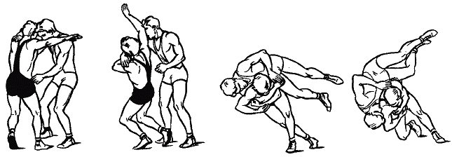

Броски «Перебрасывания» (**средняя стойка**)

Перебрасывания – это броски противника в *средней с*тойке, проводимые за счет поднимания противника из высокого или низкого партера, с последующим перебрасыванием его на спину или в положение партера с обязательным в этом случае вращением его вокруг продольной оси на 360°.

Перебрасывания могут проводиться из различных захватов. Главное, чтобы они обеспечивали плотную связь и располагались ближе к общему центру тяжести противника.

*При исходном положении атакующего*– сбоку, лицом к голове с использованием обхвата туловища могут проводиться перебрасывания: вращаясь (прежнее наименование – накатом), прогибом и разворачиваясь.

Для проведения перебрасывания необходимо воспитаннику вначале подвести свой общий центр тяжести как можно ближе под общий центр тяжести противника и обеспечить обхват туловища противника ближе к его общему центру тяжести.

При отрыве противника от ковра целесообразно ориентироваться не столько на разгибание в позвоночнике, сколько на разгибание в тазобедренном и коленном суставах.

*Перебрасывание вращаясь* (см. рис. 2)

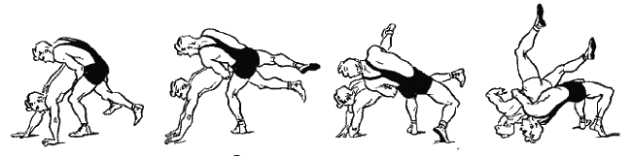

Перебрасывание вращаясь (прежнее наименование – накатом) из исходного положения лицом к голове

Плотно прижимая к себе тело противника, атакующий привстает, поднимает его таз и, делая заход ногой в зону, располагающуюся под грудью противника, отводит назад свою другую ногу и, разворачиваясь за себя, проносит тело противника на своем тазобедренном поясе. Продолжая прогиб с вращением атакующий бросает противника сбоку за себя, пройдя через собственное положение на мосту в положение удержания.

*Тактическая подготовка.*

1. Если атакуемый лежит на животе, то атакующий, подводя левую руку под его грудь, соединяет свои руки у него на правом плече и скручивающим движением вправо подтягивает левой рукой его правую руку к себе, подводит правую руку под его туловище и захватывает правую руку выше локтя.

2. Если атакуемый находится в высоком партере, то атакующий, встав на правое колено и левую ступню сзади-сбоку от него, ложно атакуя, пытается захватить его левую руку на ключ. Если атакуемый, защищаясь, прижимает свою руку к туловищу, то атакующий захватывает ее вместе с туловищем и, переходя на противоположную сторону захваченной руки, выполняет переворот.

Защиты. 1. Как только атакующий начинает соединять свои руки для захвата на правом плече, атакуемый отставляет захватываемую руку в сторону, опуская грудь вниз.

2. Если атакующий выполнил захват туловища с рукой (но неплотно прижал к себе), то атакуемый, приподнимаясь, накладывает предплечье своей левой руки на одноименное предплечье атакующего и усилием рук старается разорвать захват, сползая туловищем вниз к своим ногам (при необходимости распрямляет левую ногу).

3. Если атакующий выполнил захват руки снизу, то атакуемый, не давая себя перевернуть, отжимается левой рукой от ковра, приподнимает туловище вверх, делает высед на левом бедре и поворачивается спиной к атакующему.

***Основы атакующих захватов***

Активная защита – прием, включающий операции направленные на отражение атаки соперника и на создание удобной ситуации для проведения контратаки.

Рассмотрим начальный этап формирования у воспитанников «боевого» арсенала на примере *атакующих действий*, поскольку эффективная атака является стержнем успешной борьбы. Начальным и весьма ответственным этапом формирования навыка конкретного атакующего действия является создание целостного представления о нем. При этом юный спортсмен, что чрезвычайно важно, наряду со зрительными представ­лениями о *двигательной структуре* действия, сведениями о его про­странственных, динамических и других параметрах получает и первую информацию о тактической сущности изучаемого приема, а также о возможностях его последующего применения в соревновательных ус­ловиях. Таким образом, создаются предпосылки для сознательного и активного отношения борца к формированию *прочного двигательного умения.* В процессе многократного повторения атакующего действия в вариативных условиях сложившаяся программа и соответствующие механизмы организации движений получают дальнейшее качественное развитие — они усложняются, оттачиваются и автоматизируются. В свою очередь, это позволяет борцу при реализации действия акценти­ровать внимание преимущественно на его смысловой структуре. Тем самым при формировании двигательного навыка создаются реальные возможности для практического освоения тактических вариантов при­менения, допустим, броска, в моделируемых ситуациях единоборства, что обеспечивает успешное решение главной педагогической задачи технико-тактической подготовки борца — трансформацию приема в действие, а последнего — в спортивные достижения.

*Броски наклоном (атакующие)*

Броски наклоняясь (тип «наклоны»). Они характеризуются тем, что атакующий бросает (сваливает) противника назад, перед собой. Основным их элементом является наклон атакующего, который может проводиться за счет сгибания и даже разгибания в позвоночнике, но с наклоном общей проекции на позвоночник (в сагиттальной плоскости).

В основе техники наклонов лежит выведение общего центра тяжести (о.ц.т.) атакуемого за заднюю границу его площади опоры. Атакующий достигает этого за счет резкого толчка плечом (верхней частью туловища) в сторону – вниз и использования своего веса. Такие приемы выполняются без отрыва атакуемого от ковра. Успех зависит от умения использовать усилия и перемещения атакуемого, а также от умения быстро концентрировать свои усилия в направлении проведения приема (т. е. в направлении меньшего угла устойчивости, усилий или перемещений атакуемого).

Сваливания сбиванием можно выполнять с различными захватами: за руку, за руку и туловище, за туловище, за руку и шею, за шею и туловище, захватом руки через плечи.

Броски проводятся без отрыва противника от ковра, поскольку отрыв от ковра потребует разгибания в позвоночнике, а это уже будет не наклон, а прогиб. Поэтому вариантов таких бросков немного, но значение их в обеспечении технико-тактических комплексов борца огромно (рис. 4, рис. 5).

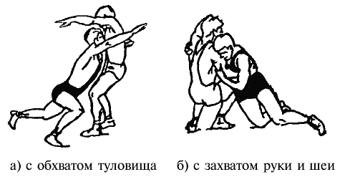

***Расшифровка схем к захватам***

Педагог большое внимание уделяет изучению, расшифровке схем на занятиях воспитанниками. Педагог показывает последовательность действий спортсменов на изучаемых схемах с детальным объяснением каждого действия игрока.

Описание приемов выполняется в следующем порядке: начало атаки, захват, подведение собственной опоры к общему центру массы, отрыв, полет и опрокидывание (приземление).

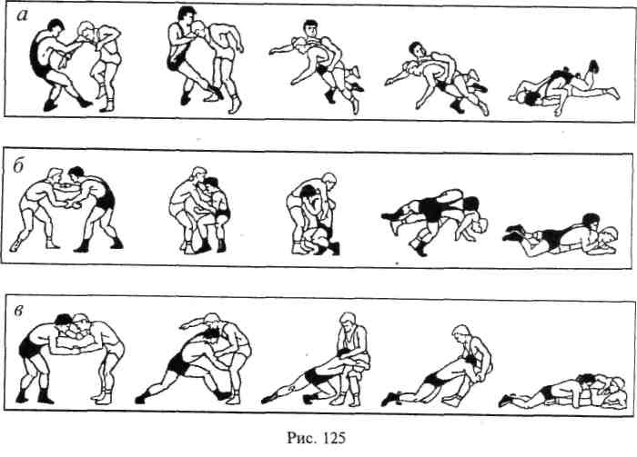

Педагог проговаривает основные положения борца — исходные операции, выполняемые им в начальный период соприкосновения с соперником. Поединок борцов происходит в постоянном взаимоконтакте. И именно он в значительной мере определяет положение борцов.

Стойка характеризуется тем, что борец касается ковра только ступнями. В положении партера он касается ковра не менее чем тремя точками. Взаимозахват борцов в стойке существенно влияет на высоту положения их туловища и особенности расположения ног относитель­но друг друга. По первому признаку различают высокую, среднюю и низкую стойки, по второму — правостороннюю, левостороннюю и фронтальную стойки (см. рис.). 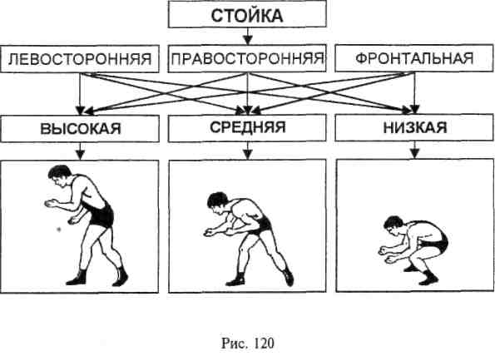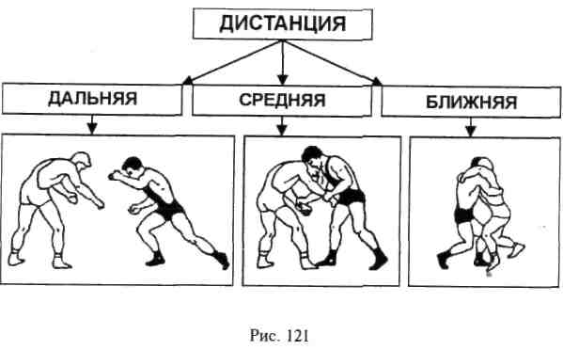

Затем, педагог проговаривает понятие «дистанция», используя схемы.

Дистанция — это расстояние между борцами в схватке. Дистанция может быть ближней, средней и дальней (см.рис.). Дальняя дистанция характеризуется отсутствием захвата, на ближней и средней дистанциях обязателен взаимный захват. Причем на средней дистанции обоюдный захват осуществляется на расстоянии, не превышающем длины рук, а на ближней борцы в обоюдном захвате касаются друг друга туловищем.

Умение спортсмена использовать дистанции для проведения атакующего, защитного и контратакующего действия позволяет, во-первых, навя­зать сопернику свой «стиль», или свою манеру, борьбы; во-вторых, контролировать действия соперника; в-третьих, создать ситуацию для начала атаки; в-четвертых, в экстремальных условиях принимать пра­вильные решения по поводу защитных и контратакующих действий.

Правила соревнований обязывают борцов к контактному взаимо­действию. Все время, отведенное на схватку, борцы должны находиться в постоянном конфликтном противоборстве. Естественно, в этих условиях правильное соблюдение дистанции и их сочетания может существенно повлиять на конечный результат схватки. Поэтому на этапе начального обучения следует исключить прове­дение приемов с дальней дистанции. При таком подходе юные борцы быстрее научатся решать *двигательные задачи* в экстремальных условиях соревновательной деятельности.

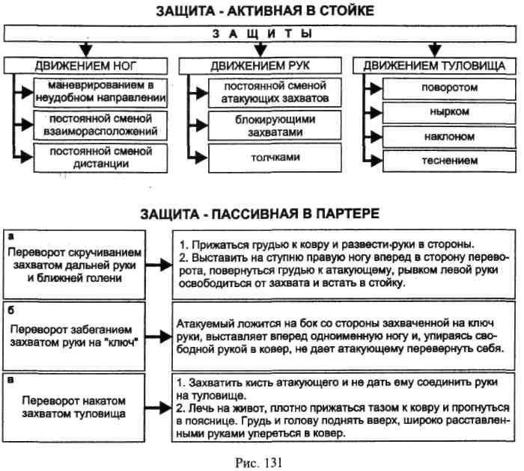

Пассивная защита — это прием, направленный на предотвращение атаки или ее дезорганизации за счет активного ис­пользования частей своего тела. Так, при пассивной защите в стойке предотвращается выполнение приемов атаки за счет разрыва дистан­ции, сковывающих захватов, упора руками, головой, зацепов, обвивов и т.д. Обороняющийся борец не владеет инициативой и не имеет преимуществ в развитии ситуации.

Активная защита — прием, включающий операции, направленные на отражение атаки соперника и на создание удобной ситуации для проведения контратаки.

На рисунке приведена примерная структура обучения активной защите базовой техники. Она состоит из трех крупных блоков: движе­ний ногами, движений руками и движений туловищем. Каждая из них имеет вспомогательные элементы, а те, в свою очередь, подвспомогательные. Так, используя защиту движением ног, за счет маневрирова­ния в неудобном направлении шагом вправо или шагом влево, борец нейтрализует атакующие действия соперника. Того же результата можно добиться, постоянно изменяя взаимное расположение ног (за счет правосторонней или левосторонней стойки) или дистанцию. Тем самым борец создает благоприятные условия для незамедли­тельного проведения контрприема и добивается преимущества. Та­кой же принцип защитных движений руками: постоянная смена атакующих захватов с использованием захвата руки двумя руками, или захвата руки из-под плеча, или захвата рук (за локти) снизу в сочетании с блокирующими захватами (упором, хватом, обхватами), и одновременными толчками (левой или правой) рукой позволяет отражать атаки соперника и создавать удобную ситуацию для про­ведения контратаки. Варьирование элементов защиты движением ногами и руками позволяет эффективно использовать элементы защиты движением туловища. Например, маневрированием в неудобном направлении — шагом право, захватом руки из-под плеча — борец может осуществлять повороты влево, провести защиту нырком влево или наклоном стоя на месте или оказывать непрерывно теснение — грудь к груди.

Такой подход в обучении стимулирует активность юных борцов и моделирует соревнования в тренировочном процессе с самого раннего возраста. Итак, в ходе обучения решаются две взаимообусловленные задачи:

а) умение разрушать или предотвращать нападение соперника в начале атаки;

б) умение использовать выгодные ситуации для продолжения атаки.

Изучение тактики защиты, которая направлена на дезорганизацию деятельности соперника, и создает реальные предпосылки для контр­атак, требует последовательности в обучении по принципу «от простого к сложному». Однако применение такой тактики оправдано лишь при высоких показателях *двигательной реакции* и скоростно-силовых воз­можностей у юного борца.

Педагог детально расшифровывает*рисунок* **«**броски проворотом с захватом руки через плечи».

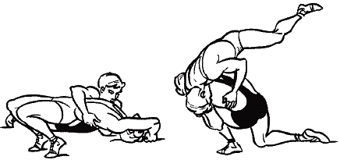

*Рисунок 6.*  Броски проворотом с захватом руки через плечи

Выход на стартовую позицию броска обязательно сочетается с рывком плечевой оси противника в сторону предполагаемого броска. Тяга должна осуществляться в течение всей 1-й фазы броска. После выхода на стартовую позицию атакующий продолжает вращение своего туловища (уже вместе с туловищем противника), поворачивая свою голову как можно дальше в сторону предполагаемого падения противника.

*Благоприятные ситуации для проведения бросков проворотом:*

1. Атакуемый, наступая с шагом (или без шага), протягивает руку вперед к разноименной руке атакующего.

2. Атакуемый, преодолевая сопротивление атакующего, пропускает свою руку вниз под его разноименное плечо.

3. Атакуемый, оторвав атакующего от ковра (или попытавшись оторвать его), ставит его на ковер (или прекращает попытку).

*Возможные ошибки при проведении бросков типа проворотом*:

1. Недостаточный рывок при выходе на старт броска или отсутствие такового по причине погони за скоростью выхода на старт.

2. Попытка быстрее наклониться перед собой вместо продолжения проворачивания вместе с противником.

3. Попытка поднять противника тазом вместо акцента на поворот.

4. Атакующий делает поворот, находясь на дальней дистанции.

5. При повороте атакующий далеко выводит таз.

6. При повороте атакующий заваливается на атакуемого и создает условия для контрприемов.

7. Атакующий не затягивает правую руку атакуемого вперед к своей груди.

8. В исходном положении атакующий неправильно располагает впереди стоящую ногу.

9. Атакующий делает преждевременный захват (особенно плотный), что дает противнику возможность выполнить защитные или контратакующие действия.

10. Атакующий начинает прием на прямых ногах (ноге), что значительно затрудняет выполнение приема.

11. В момент поворота спиной атакующий отклоняется на противника, что приводит к потере равновесия и дает возможность атакуемому провести контрприемы (броски прогибом, переводы).

12. Атакующий далеко выводит таз за ногу противника.

13. Атакующий не выпрямляет ноги, или они после поворота спиной оказываются выпрямленными, что исключает подбив тазом.

14. При подбиве тазом и рывке руками атакующий не поворачивает голову в сторону броска, что удлиняет время проведения приема.

15. В момент окончания броска атакующий запаздывает вынести ногу для выседа, создавая благоприятные условия для осуществления контрприема (перетягивание через мост).

*Защита против бросков проворотом*:

1. Атакуемый выпрямляется и сковывает противника захватом за руки.

2. Атакуемый опережает атакующего в тот момент, когда тот начинает поворачиваться к нему спиной. С этой целью он приседает, подает таз вперед и выпрямляется.

3. Атакуемый упирается свободной рукой в поясницу атакующего.

*Подготовки для проведения бросков проворотом* :

1. Сковав руки атакуемого захватом спереди-сверху, атакующий дает ему возможность освободить одну из них. Отпуская руку, атакующий захватывает противника освободившейся рукой за шею и бросает его.

2. Оттолкнув атакуемого от себя и выведя его из равновесия, атакующий в момент, когда противник, пытаясь сохранить равновесие, делает движение туловищем и руками вперед, захватывает атакуемого за руку и шею и выполняет бросок.

3. Захватив противника за руку снизу (сверху) и шею, атакующий рывком руками в сторону, противоположную направлению предполагаемого броска, выводит атакуемого из равновесия. Когда тот пытается сохранить устойчивость, атакующий отклоняется в противоположную сторону и выполняет бросок.

4. Атакующий поднимает руки, вызывая атакуемого на захват туловища. Затем, опережая противника, поворачивается к нему спиной и выполняет бросок захватом руки и шеи.

5. Вызывая атакуемого на захват своей руки и шеи, атакующий, опережая его, сам захватывает противника за руку и шею и выполняет бросок подворотом.

6. Атакующий подводит правую руку под разноименное плечо атакуемого (приподнимая ее вверх), левой рукой захватывает его за запястье или правое плечо снизу и угрожает провести нырок под правую руку. Атакуемый, защищаясь, сгибает туловище и отставляет правую ногу назад, создавая благоприятный момент для проведения приема.

7. Из такого же захвата, как и в первом случае, атакующий толчком грудью и руками выводит атакуемого из равновесия в направлении назад. Для сохранения устойчивости атакуемый отставляет правую ногу назад и перемещает туловище на атакующего, создавая удобный момент для проведения приема.

*Контрприемы против бросков проворотом*:

1. Сбивание захватом руки и шеи.

2. Бросок прогибом с захватом туловища сзади (сбоку).

3. Перевод захватом туловища (с рукой) сзади

***Инвентарь и оборудование.***

Для работы педагогу потребуется *маты, снаряды*: *кольца, перекладина, гимнастические конь* и *козел.*

*Дидактический материал к занятию***:**

* специальная спортивная литература (учебники);
* программа для системы дополнительного образования детей;
* учебное пособие для педагогов, работающих по спортивной деятельности в системе дополнительного образования детей;
* схемы, плакаты соответствующие тематике.

После того, как инвентарь приготовлен, можно приступать к занятию.

***Взаимоположение при проведении приемов в партере***

Педагог: Сегодня мы с вами изучим, закрепим навыки приемов в партере. Вспомним памятку «Борцам запрещено» и правила поведения борца на ковре.

Нам предстоит научиться понятию «взаимоположение при проведении приемов», навыкам поединка при практической части занятия. Показывая схемы, педагог демонстрирует стойки, захваты данной тематике.

На занятии вам понадобится: маты, спортивные снаряды и мяч для разминки.

Разминка юного спортсмена состоит из двух частей: общей и специальной. Педагог проговаривает каждый пункт схемы разминки, воспитанники выполняют.

Схема разминки.

1. комплекс обще подготовительных упражнений 5-7 мин.

2. элементы акробатики и самостраховки 5-7 мин.

3. игры и эстафеты 5-7 мин.

4. освоение захватов 5-7 мин.

5. работа на руках 5-7 мин.

6. упражнения на мосту 5-7 мин.

Комплекс специальных упражнений.

* передвижение из упора сзади: лицом вперед, спиной, левым, правым боком;
* из упора лежа забегание ногами по кругу;
* передвижение на коленях: лицом вперед, спиной, левым, правым боком;
* ходьба в упоре на руках с помощью партнера;
* акробатика: кувырки вперед, назад, вправо, влево;
* упражнения для укрепления мышц шеи (из упора головой в ковер с помощью рук, передвижение вперед-назад, в стороны, кругообразные);
* передвижение на мосту;
* забегание на мосту;
* упражнения на растягивание для укрепления суставов и связок.

*Броски проворачиваясь (тип «провороты») (высокая стойка)*

Педагог: Броски противника вперед, перед собой с предварительным поворотом к нему спиной или боком. Будьте предельно внимательны при их выполнении атакующий вначале проворачивается перед противником на угол от 90° до 270° и входит в контакт с ним своим ближним боком, спиной или дальним боком. Затем, продолжая проворот, бросает его перед собой.

Запомним, что основным элементом, влияющим на качество выполнения этих бросков, является максимальное отворачивание своей головы в сторону будущего падения противника и далее.

При захватах на дальней дистанции для успешного проведения броска необходимо до входа в контакт с телом противника развернуться на 270°. В этих случаях важна высокая скорость при выходе из исходной позиции на старт броска.

Педагог: Рассмотрим схему броска. Ответы на вопросы воспитанников.

*Броски проворотом (через туловище*) (см. рисунок 1)



Броски «Перебрасывания» (**средняя стойка**)

Педагог: Перебрасывания – это броски противника в *средней с*тойке, проводимые за счет поднимания противника из высокого или низкого партера, с последующим перебрасыванием его на спину или в положение партера с обязательным в этом случае вращением его вокруг продольной оси на 360°.

Перебрасывания могут проводиться из различных захватов. Главное, чтобы они обеспечивали плотную связь и располагались ближе к общему центру тяжести противника.

*При исходном положении атакующего*– сбоку, лицом к голове с использованием обхвата туловища могут проводиться перебрасывания: вращаясь (прежнее наименование – накатом), прогибом и разворачиваясь.

Запомним, для проведения перебрасывания необходимо вначале подвести свой общий центр тяжести как можно ближе под общий центр тяжести противника и обеспечить обхват туловища противника ближе к его общему центру тяжести.

При отрыве противника от ковра целесообразно ориентироваться не столько на разгибание в позвоночнике, сколько на разгибание в тазобедренном и коленном суставах.

*Перебрасывание вращаясь* (см. рис. 2)



Перебрасывание вращаясь (прежнее наименование – накатом) из исходного положения лицом к голове

Педагог: Обратите внимание, что плотно прижимая к себе тело противника, атакующий привстает, поднимает его таз и, делая заход ногой в зону, располагающуюся под грудью противника, отводит назад свою другую ногу и, разворачиваясь за себя, проносит тело противника на своем тазобедренном поясе. Продолжая прогиб с вращением атакующий бросает противника сбоку за себя, пройдя через собственное положение на мосту в положение удержания.

Затем, педагог проговаривает *благоприятные ситуации* для *проведения бросков вращаясь* и *ошибки* при их выполнении:

1. Противник напирает.

2. Противник захватывает атакующего на уровне шеи и плечевого пояса.

*Возможные ошибки при проведении*

*бросков подкласса вращаясь:*

1. Попытки разгибаться вместо продолжения вращения.

2. Недостаточно плотно укладывается рука противника на спине через плечи атакующего, в результате чего противник не полностью лежит на плечах атакующего.

После, педагог проговаривает, демонстрируя следующий прием.

*Откат набегая с захватом*

*дальней руки сзади-сбоку (***низкая стойка**)

(см. рис.3)

Педагог: Прием лучше выполнять, когда атакуемый находится в высоком партере. Атакующий ставит правую ногу на колено между ногами атакуемого, а левую, согнутую в колене, отставляет в сторону на ступню. Затем правую руку накладывает атакуемому на одноименное плечо снаружи-сверху, а левую пропускает под его левую руку и грудь, выполняя захват руки и туловища с помощью соединения своих рук в крючок или захватывая запястье. Усилием рук и скручивающим движением в правую сторону прижимает правую руку противника к его туловищу, захватывает левой рукой его правое плечо выше локтя и тянет на себя-вниз. Одновременно с этим атакующий перемещается от противника влево, переносит правую руку с туловища сверху под туловище снизу и захватывает атакуемого за правое плечо выше кисти своей левой руки. Продолжая подтягивать к себе атакуемого за захваченную руку с помощью толчка ногами и упора своей грудью в левый бок, атакующий переворачивает его спиной к ковру и дожимает захватом руки и шеи спереди .

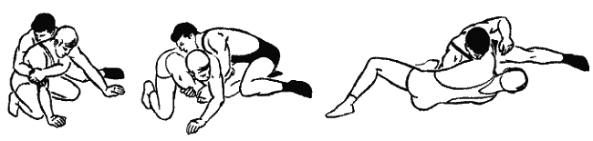

*Откат набегая с захватом дальней руки сзади-сбоку*

*Педагог:* Проговаривает *основы тактической подготовки.*

1. Если атакуемый лежит на животе, то атакующий, подводя левую руку под его грудь, соединяет свои руки у него на правом плече и скручивающим движением вправо подтягивает левой рукой его правую руку к себе, подводит правую руку под его туловище и захватывает правую руку выше локтя.

2. Если атакуемый находится в высоком партере, то атакующий, встав на правое колено и левую ступню сзади-сбоку от него, ложно атакуя, пытается захватить его левую руку на ключ. Если атакуемый, защищаясь, прижимает свою руку к туловищу, то атакующий захватывает ее вместе с туловищем и, переходя на противоположную сторону захваченной руки, выполняет переворот.

Защиты. 1. Как только атакующий начинает соединять свои руки для захвата на правом плече, атакуемый отставляет захватываемую руку в сторону, опуская грудь вниз.

2. Если атакующий выполнил захват туловища с рукой (но неплотно прижал к себе), то атакуемый, приподнимаясь, накладывает предплечье своей левой руки на одноименное предплечье атакующего и усилием рук старается разорвать захват, сползая туловищем вниз к своим ногам (при необходимости распрямляет левую ногу).

3. Если атакующий выполнил захват руки снизу, то атакуемый, не давая себя перевернуть, отжимается левой рукой от ковра, приподнимает туловище вверх, делает высед на левом бедре и поворачивается спиной к атакующему.

Педагог разъясняет значение и правила проведения контрприемов.

*Контрприемы.* 1. Бросок через спину с захватом руки под плечо. Как только атакующий соединил руки для захвата туловища противника с рукой, последний при помощи выпрямления захватываемой руки приподнимается вверх, выставляет правое колено вперед-под себя и выводит таз вправо, а правой рукой плотно захватывает атакующего за одноименное плечо. Вслед за этим контратакующий, поворачиваясь налево, резко наклоняется вниз к своему правому плечу и при помощи распрямления левой ноги толкает противника вверх, выполняя бросок через спину. Заканчивается контрприем удержанием с захватом руки и туловища сбоку, спиной к противнику. К этому контрприему прибегают, когда атакующий выполнил захват руки двумя руками снизу и находится слева от атакуемого. Последний выставляет правую ногу на ступню в сторону переворота, приподнимает туловище и захватывает правой рукой одноименное плечо снизу. Убирая голень левой ноги под себя, контратакующий садится на бедро этой ноги и делает резкий поворот налево-за себя, а левой рукой захватывает противника за шею. Перевернув атакующего спиной к ковру, атакуемый ложится на живот и удерживает противника с помощью захвата руки и шеи спереди.

Педагог: Выполняем упражнения на восстановление дыхания.

В итоге занятия проанализируем, приемы, которые изучили, повторили на занятии.

Педагог проговаривает домашнее задание. Используя схемы из учебного пособия по теме «Атакующие и блокирующие захваты» составить план-схему «Действие в атаке, блоках».

Спасибо за внимание! До новых встреч!

* 1. ***Наглядный и дидактический материал.***

***Последовательность выполнения захвата.***

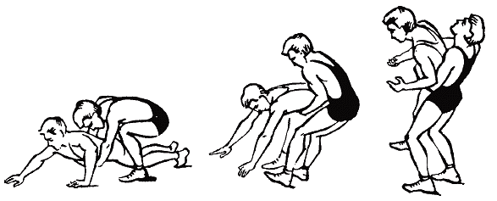

Перебрасывание прогибаясь (рис. 2.) низкая стойка

*Рис. 2.* *Перебрасывание прогибаясь из исходного положения лицом к голове*

Став сзади атакуемого на правое колено между его ногами, а левую ногу поставив сбоку на ступню, атакующий пропускает руки под туловище противника и соединяет пальцы в крючок (правую руку пропускает немного глубже). В момент захвата нижний в целях защиты, как правило, успевает лечь на живот. Подводя полусогнутые ноги ближе к атакуемому, атакующий, оставляя правую ногу между ногами противника, переставляет ее с колена на ступню. Продолжая разгибать ноги, спину и подтягивая атакуемого к своей груди (как бы подлезая под него), атакующий переносит тяжесть тела на левую ногу и, поворачиваясь направо, переставляет правую ногу через ногу атакуемого так, чтобы она оказалась рядом с левой примерно на ширине плеч. Одновременно с этим атакующий сильно отклоняется назад, продолжая подтягивать противника руками к своей груди. Этими действиями атакующий полностью отрывает атакуемого от ковра. Затем, продолжая отклоняться назад, атакующий делает рывок руками на себя-вверх и, подбивая атакуемого, падает с ним в положении прогиба. Продолжая падение назад, атакующий становится на мост и, не распуская захвата, бросает противника на лопатки.

После захвата туловища сзади атакующему иногда бывает выгодно для проведения приема перейти на другую сторону. Перейдя через атакуемого и став сбоку от него на ступни обеих ног, он, выпрямляя ноги, спину и отклоняясь назад, подтягивает противника руками к себе на грудь, а затем, подбивая, бросает его.

*Возможные ошибки*:

1. Захватив туловище атакуемого и подтягивая его к себе, атакующий неплотно подводит под противника левую руку.

2. Во время отрыва атакуемого от ковра атакующий не переносит ц.т. тела на левую ногу.

3. Перед подтягиванием атакуемого к груди ноги атакующего оказываются выпрямленными.

4. В момент падения назад атакующий делает слабый подбив-рывок.

1. **Литература**

1. Белов А.Русский кулак или как бились наши предки //Спортивная жизнь России. - 2009.

2. Кун Л. Всеобщая история физической культуры и спорта: Пер. Свенгер. М.: Радуга, 1982.

3. Оливова В. Люди и игры. У истоков современного спорта. - М.: ФиС,1985.

4. Спортивные травмы. Клиническая практика предупреждения и лечения / под общ. ред. Ренстрёма П.А.Ф.Х. - Киев, «Олимпийская литература», 2010.

5. Подливаев Б.А., Миндиашвили Д.Г. Борьба вольная: примерная программа. М.: 2003.

***Приложения***

Приложение 1

***Использование спортивного инвентаря на занятии***

***Ковер***, утвержденный ФИЛА, диаметром 9 метров, окруженный каймой шириной 1,50 м такой же толщины, обязателен при проведении следующих соревнований: Чемпионаты, Кубки, Первенства России, другие всероссийские и региональные соревнования. Для всех других соревнований ковры должны соответствовать указанным параметрам. Ковры должны быть лицензированы и иметь сертификат качества.

Разминочные и тренировочные ковры также должны быть новыми и одобренными ФИЛА, такого же качества, что и для соревнований. Красная полоса шириной 1 м, являющаяся неотъемлемой частью зоны борьбы, расположена вдоль границы окружности внутри круга диаметром 9 м.

Для обозначения различных частей ковра используется следующая терминология:

центральная зона борьбы;

красный угол;

защитная зона;

красная зона;

синий угол.

Круг в середине ковра называется центром ковра (диаметр 1 м). Внутренняя часть ковра, расположенная внутри красной окружности, называется центральной зоной борьбы (диаметр 7 м). Ширина красной полосы 1 м. Ширина защитной зоны 1,50 м.

Для всех Олимпийских Игр, Чемпионатов Мира и Континентов ковер монтируется на подиуме, высота которого не должна превышать 1,10 м и быть не ниже 0,50 м.

Если ковер уложен на подиуме и защитная поверхность (свободное пространство вокруг ковра) не достигает 2 м, боковые стороны подиума должны быть покрыты защитными панелями под углом в 45 градусов. В любом случае цвет защитного пространства должен быть отличным от цвета ковра. Деревянный пол рядом с ковром должен быть покрыт мягким, хорошо закрепленным покрытием.

Во избежание заражений ковер должен мыться и дезинфицироваться перед каждой борцовской сессией. В случае если используется ковер с гладкой однородной поверхностью (включая чехол), применяются те же меры гигиены.

В середине ковра должен быть нарисован круг внутренним диаметром 1 м, окаймленный полосой шириной 10 см. Для вольной борьбы круг делится пополам линией шириной 8 см. Две перпендикулярные линии располагаются на расстоянии 40 см друг от друга и называются "линия руки" и "линия колена". Цвет этих линий, а также цвет линии за пределами зоны борьбы должен быть красным. Противоположные углы ковра соответствуют цветам борцов, красного и синего. Ковер должен быть уложен так, чтобы вокруг него оставалось достаточно широкое свободное пространство для нормального проведения соревнований.

**Борцовский ковер.**

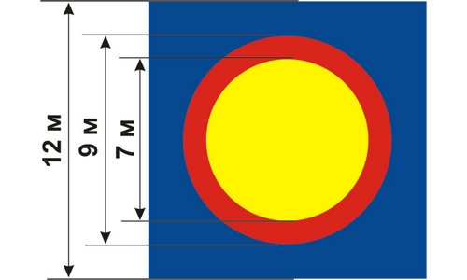

Представляет собой квадратный мат с виниловым покрытием стороной 12 метров. Минимальная толщина ковра – 4 сантиметра. Так называемая «область состязаний» – это желтый круг диаметром 9 метров, в центре которого обозначен красным цветом маленький внутренний, или центральный, круг – диаметром 1 метр. Здесь борьба не ведется – только начинается, сюда же борцы возвращаются всякий раз после остановки схватки, а также при постановке одного из соперников в положение партера. Основные действия проходят в 8-метровой зоне борьбы. Изнутри по периметру 9-метрового круга проходит красная полоса шириной 1 метр – так называемая «зона пассивности».

*Маты должны быть чистыми и подвергаться ежедневной дезинфекции*. Грязные маты могут стать причиной различных дерматологических заболеваний, а так же инфекционных заболеваний глаз (конъюнктивиты).

Вокруг ковра обязательно должно быть защитное пространство не менее 2м и обязательно иного цвета, чем ковер. Мягкость ковра должна соответствовать установленным требованиям - чрезмерно мягкий ковер также травмоопасен. Поверхность ковра (покрышка) должна быть цельная, туго натянутая. Не допустимо образование на ковре складок, дыр или неровностей. Маты под покрышкой должны быть плотно сбиты и не разъезжаться. Недопустимо использование составных матов не покрытых покрышкой. Все это может привести к травмам ног, особенно стопы.

Борцовский ***тренировочный манекен*** («борцовское чучело») служит для изучения бросков с падением, а также для выполнения подводящих упражнений и развития специальных качеств борца. Манекены различаются по высоте (от 140 до 160 см) и весу (от 15 до 50 кг).  
    Станок для развития силы кисти представляет собой круглую металлическую или деревянную перекладину длиной 40–60 см, которая лежа вращается на прикрепленных к стене металлических кронштейнах. К центру перекладины прикреплена прочная веревка, к которой подвешивают груз (10–40 кг). Перекладина устанавливается на высоте 130–140 см от пола. При вращении перекладины кистями рук веревка наматывается на перекладину, поднимая груз вверх.

*Снаряды*: ***канат*** высотой 4–5 м, ***кольца, перекладина, гимнастические конь*** и ***козел, гимнастическая стенка, гимнастические скамейки***.

Для индивидуальной тренировки в зале нужно иметь гантели весом 2–5 кг, гири весом 16–32 кг, разборные гантели весом до 15–20 кг, штанги (лучше уменьшенных размеров), эспандеры и резиновые бинты, скакалки, набивные мячи, мячи для спортивных игр (баскетбольные и футбольные, а также резиновые или синтетические для подвижных игр).

Желательно иметь ***тренажеры***.

В зале должны быть: длинная скамейка, доска объявлений, зеркало, шкаф, стул, стол с графином (с водой) и стаканами.  
   Указанный минимум оборудования и инвентаря при наличии возможностей может быть расширен и усовершенствован.  
   Большие физические нагрузки в спорте требуют того, чтобы условия тренировки при необходимости можно было изменить. Поэтому к залу борьбы могут примыкать игровой зал, спортивные площадки на открытом воздухе, зал общей физической подготовки и др.

При организации занятий борьбой необходимо помнить, что спортивное детское объединение для воспитанников является не только местом тренировки, но и местом проведения большей части свободного времени, поэтому удобство различных снарядов необходимо.

Приложение 2

***Памятка воспитаннику***

(к участию в соревнованиях и поединках на тренировках)

Вольная борьба – это единоборство двух спортсменов, которые с помощью различных технических приемов стремятся положить друг друга на лопатки и добиться чистой победы, либо победы по очкам (каждый удачно проведенный прием оценивается определенным количеством баллов).

*Борцам запрещено:*

- дергать за волосы, за уши, за гениталии, щипать, кусать, скручивать пальцы рук и ног и т.д., производить любые действия, жесты или приемы с целью причинить сопернику боль или страдание, чтобы заставить его сдаться;

- бить соперника ногами, головой, душить, толкать, применять приемы, которые могут угрожать жизни или травмировать соперника, наступать на ноги, касаться его лица между бровей или в области рта;

- давить локтем или коленом на живот или желудок соперника, производить любые скручивания, вызывающие страдания, хватать соперника за трико;

- хвататься за ковер;

- разговаривать во время схватки;

- хватать соперника за ступни ноги (разрешается хватать только носок ступни или за пятку);

- договариваться заранее между собой о результате схватки.

***Травмы в вольной борьбе***

Борьба характеризуется высоким процентом травм, полученных во время как соревновательной, так и тренировочной деятельности. Большое количество травм в этом виде спорта можно объяснить тем, что борьба — контактный вид спорта, в котором, в отличие от других видов спорта, контактирование происходит практически постоянно. Это обусловливает высокую степень риска травм. Кроме того, для борьбы характерно большое число столкновений. Они имеют место, когда борец пытается осуществить "сваливание". Травмы возникают во время "сваливаний", поскольку они являются "взрывными".

Во время проведения атакующих действий увеличивается риск повреждения шеи, а при ведении защитных действий повышается риск повреждения коленных суставов.

*Травмы головы и шеи*. Смертельные травмы головы и шеи редко встречаются в любительской борьбе. Большинство серьезных повреждений обусловлены соприкосновением головы с борцовским ковром. Менее серьезные, но более распространенные повреждения головы и шеи, включая сотрясения, чаще всего возникают вследствие столкновений голова/голова, голова/колено, голова/бедро во время выполнения "сваливаний".

После получения спортсменом серьезной травмы головы или шеи главная задача состоит в том, чтобы не сделать травму еще более серьезной. Необходимо тщательно обследовать и немедленно доставить травмированного спортсмена в больницу для своевременного оказания ему адекватной медицинской помощи.

Если борец возобновляет активность до исчезновения болевых ощущений и полного восстановления диапазона движений, вероятность повторной травмы является довольно высокой. Важно не допустить повторных повреждений шеи, поскольку это ведет к образованию остеофитов, результирующему сужению межпозвонкового отверстия и постоянной неврологической симптоматике. Вместе с тем даже при отсутствии повторных повреждений 28 % бывших борцов, имевших повреждения шеи, отмечают наличие невропатических симптомов.

Типичная травма борцов — *ушная гематома*, является результатом непосредственной травмы уха, например, вследствие удара о голову или колено соперника. Наиболее эффективное средство защиты от этой травмы — использование специального защитного устройства. Рекомендуется всем борцам использовать его в процессе тренировочной деятельности, а также во время соревнований, если это разрешено правилами.

У борцов также довольно часто отмечаются повреждения лица, у 18,4 % были травмы в участке возле *глаза.*

Травмы *плеча.*

Три основных механизма обусловливают повреждения плечевых суставов.

1. При броске на борцовский ковер из положения стоя борцы пытаются смягчить силу удара, вытягивая руку и тем самым распределяя силу на плечевой пояс, что может привести к его повреждению.

2. Если борец не может вытянуть руку, то он приземляется непосредственно на плечо, что также может привести к повреждению.

3. Атакуя ноги соперника, борец может оказаться в захвате при чрезмерном выпрямлении туловища. В этом положении голова оказывается внизу, а рука поднята над головой. Тело соперника оказывается на плече борца. Когда соперник "отбрасывает" бедро назад и увеличивает силу нагрузки на плечо, происходит чрезмерное сгибание и может произойти передний подвывих.

Существует множество борцовских захватов, которые подвергают плечевой сустав спортсмена значительному скручиванию и растяжению. Большинство из них являются запрещенными. Снижению количества повреждений плечевых суставов может способствовать создание более биомеханически обоснованных борцовских ковров.

Травмы *поясницы*. Повреждения поясницы встречаются у борцов реже и обычно являются менее серьезными, чем травмы шеи. Довольно редки такие повреждения, как переломы или последствия повреждений — спондилёз. Большинство повреждений возникает во время "сваливаний". Борцы тянут и толкают друг друга при несколько сверхвыпрямленном поясничном отделе позвоночника. Это в сочетании с выкручиванием может привести к травме. Повреждение может возникнуть и при попытке поднять соперника, лежащего на ковре. Главным средством профилактики является укрепление и растягивание соответствующих мышц.

Травмы *колена.* Коленный сустав — анатомический участок, наиболее часто подвергающийся повреждениям. Большинство повреждений возникает при выполнении "сваливаний". Большая вероятность повреждения характерна для защищающегося борца. Наиболее типичными повреждениями являются бурсит надколенника, повреждения медиальных и латеральных коллатеральных связок и разрывы менисков. Разрывы латеральных менисков наиболее распространены в борьбе, чем в любом другом виде спорта.

Травмы *стопы.* Повреждения голеностопных суставов встречаются относительно часто. Наиболее типичным из них является повреждение передней таранно-малоберцовой связки. Повреждение, как правило, возникает во время "сваливаний".

Во-первых, когда борец пытается бросить соперника, атакующий спортсмен приподнимается на носках и вращается. Мгновенная потеря равновесия может привести к тому, что атакующий борец "перекатится" через голеностопный сустав. Второй механизм повреждения возникает в отношении защищающегося борца во время "сваливания". Когда соперник поднимает одну ногу, масса тела приходится на эту ногу. По мере того как соперник пытается бросить защищающегося борца на борцовский ковер, выполняя различные комбинации и приемы, может возникнуть супинационная нагрузка.

Борцовской обувь практически не защищает голеностопный сустав от серьезных травм. Основная ее задача - обеспечить надежное сцепление с поверхность ковра и препятствовать скольжению. В будущем обувь должна обеспечивать большее сопротивление чрезмерной пронации и супинации стопы, не нарушая при этом подошвенное или тыльное сгибание.

*Другие заболевания в борьбе*. Дерматологические заболевания в борьбе. Дерматологические заболевания могут привести к дисквалификации борца. Проверка кожи перед соревнованием направлена на выявление стафилококковых, стрептококковых и герпетических инфекций, которые могут передаваться путем контакта.

Наиболее типичными и контагиозными инфекционными кожными заболеваниями у борцов являются герпес "гладиаторум", простой герпес I типа, лишай. В случае возникновения этих заболеваний следует немедленно прекратить участие в тренировках и соревнованиях. Нередко до появления высыпаний борцы жалуются на ощущение жжения или покалывания. Высыпания (пузырьки) небольшие, наполнены жидкостью. Чаще всего они появляются на лице, плечах или руках.

Венерические болезни. Вирус иммунодефицита (ВИЧ) и вирусный гепатит типа В. Оба эти серьезные заболевания могут передаваться с кровью или другими жидкостями организма. Поскольку борцы находятся в постоянном контакте, то вероятность передачи инфекции через кровь является довольно высокой. Как показали результаты наблюдений, во время одного из турниров появление крови отмечалось в 30—40 %. Различные повреждения, сопровождающиеся кровотечением, нередко отмечаются во время тренировочных занятий.

Приложение 3

***Рекомендации педагогам и воспитанникам***

***при выполнении основных бросков***

Прием представляет собой единое (целостное) двигательное действие и состоит из отдельных простых (элементарных) движений руками, ногами и туловищем, сопряженных между собой во времени и пространстве. В борьбе различают:

* o движения руками: хват, захват, обхват, прижимание, отталкивание, рывок (вверх, вниз, в сторону, комбинированный), толчок (вверх, вниз), тяга, упор, нажимание и т. д.;
* o движения ногами: подставление, переставление, отставление, зашагивание, подталкивание, упор и т. д.;
* o движения туловищем: наклон, выпрямление, прогиб, поворот, вращение, сгибание.

Часть движений выполняется одновременно, часть - в определенной последовательности. Чтобы понять логику взаимосвязи элементарных движений, всю структуру приема делят на фазы. Наиболее удобно разделение приема на три фазы. Первая фаза - вход атакующего из исходного положения в стартовое. Вход может быть выполнен одноактно или в два акта (I и II полуфазы)

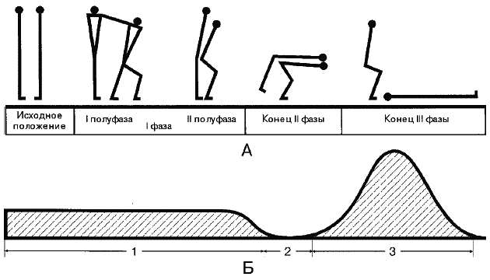

(рис. 2.12.).

Вторая фаза - отрыв соперника от ковра или окончательное выведение его из равновесия. Отрыв может фиксироваться визуально, по кинограмме или более точно регистрироваться теизометрическими приборами (на динамографической платформе и др.). Если регистрация производится синхронно с видеосъемкой, на кинокадре можно точно определить момент отрыва соперника от ковра. Момент окончательного выведения соперника из равновесия определить трудней, поскольку показания частичного снятия массы тела с опоры должны быть подкреплены уверенностью в том, что соперник не изменит положения своего тела, не переступит в сторону падения и не сохранит, благодаря этому, равновесие. Третья фаза - полет и приземление (регистрируется визуально).

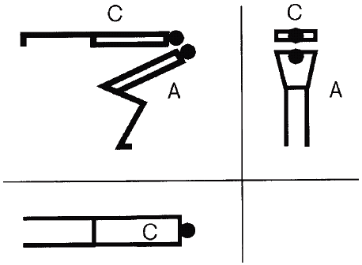

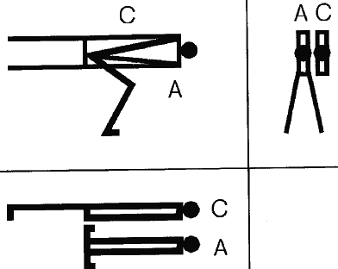

Рис.2.12 Пофазные позы при опрокидывании через спину проворотом синхронно с реакцией опоры на датчики тензоплатформы, на которой расположен противник (А - в прооекции на сагиттальную плоскость, Б - реакция опоры противника на тензоплатформу: 1 - значение веса тела противника, 2 - снятие веса тела, 3 - падение противника)

В ряде работ предлагалось считать II фазу (отрыв от ковра) основной. Экспериментально доказано, что I фаза продолжительнее II фазы, что в ней совершаются наиболее ответственные действия, а время нахождения атакующего на двух опорах незначительно, что ослабляет его стабильность. Также установлено, что неправильный вход в стартовую позицию влечет за собой срыв броска. Поэтому I фазу следует считать определяющей с точки зрения наиболее рационального построения методики обучения броскам. Некоторые специалисты, разбивая прием на фазы, называют I фазой вход в захват. Но поскольку из одного и того же захвата может быть проведен не один прием, включать захват в пофазную структуру конкретного приема нецелесообразно.

В технике любого броска необходимо выделять основу биомеханической структуры как наиболее важную часть, вокруг которой формируются остальные детали приема. Такую основу можно назвать профилирующей (по движениям туловища). В сагиттальной плоскости это наклоны и прогибы, сгибания и выпрямления; в горизонтальной плоскости - вращения вокруг продольной оси. Эти специфические движения туловища в сочетании с перестановкой ног, атакующими движениями ног и рук составляют целостную структуру приемов. Структура приемов вариативна. Один и тот же прием по форме движения и числу элементарных движений может иметь несколько вариантов, которые различаются пространственно-временной и динамической структурой. Такая вариативность неизбежна в силу индивидуальных различий борцов, но общие требования к усредненной структуре отдельного приема должны быть соблюдены. Иначе будет нарушена логика движения, и прием (в лучшем случае) будет проведен с чрезмерными энергозатратами. Приведем два примера, подтверждающих эту мысль.

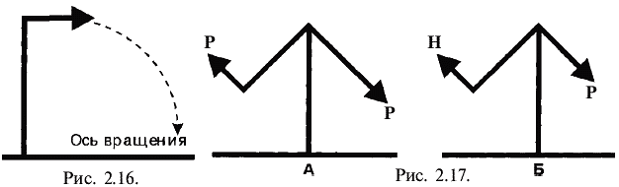

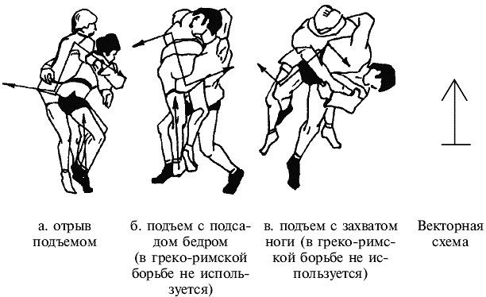

1. Бросок проворотом часто выполняется только за счет наклона туловища после входа в стартовую позицию (рис. 2.13.), но в структуре приема может быть продолжение вращения вокруг продольной оси (рис. 2.14.). Если его прекратить, то прием может не удастся.

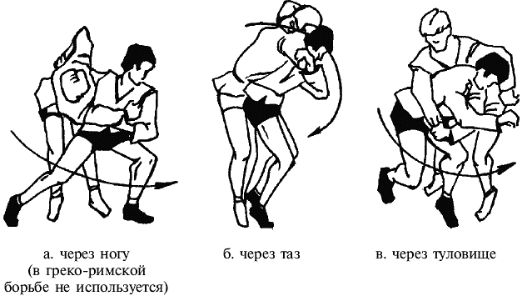

Рис. 2.13. Ортогональная проекция опрокидывания проворотом без вращения туловища атакующего вокруг своей продольной оси после выхода на стартовую позицию броска (А - атакующий, С - противник)

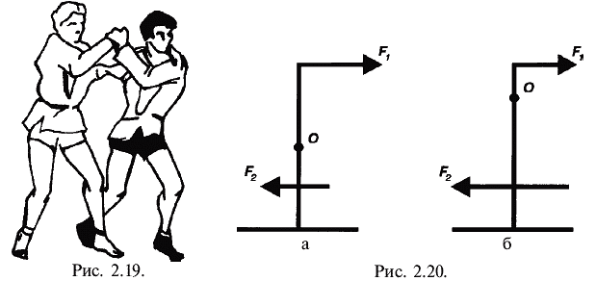

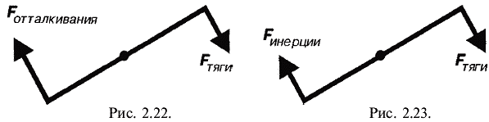

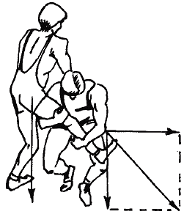

Рис. 2.14. Ортогональная проекция опрокидывания проворотом с вращением туловища атакующего вокруг своей продольной оси после выхода на стартовую позицию броска (А - атакующий, С - противник)

2. При выполнении броска прогибом раньше рекомендовалось делать подшагивание и начинать падение назад в согнутом положении. В настоящее время распространен вариант с предварительным отрывом соперника от ковра за счет разгибания в тазобедренных и коленных суставах и последующего прогибания туловища. Однако для этого необходима более плотная связь за счет обхвата туловища противника на уровне талии или груди.

Опрокидывание соперника проводится в основном за счет одновременного вращения его тела в вертикальной и горизонтальной плоскостях. Туловище атакующего наклоняется вперед или назад и вращается вокруг продольной оси, если это входит в основную структуру приема. Атакующий в I фазе преследует цель войти в стартовую позицию (лицом к лицу соперника или лицами в одну сторону). Способы опрокидывания наиболее удобно рассматривать в сагиттальной плоскости, механизм опрокидываний - на векторной основе. Самое распространенное начало опрокидывания (во всех видах борьбы) - предварительный отрыв соперника от ковра. Атакующий как бы подводит свой ОЦМ под ОЦМ соперника, для чего при сближении сгибает ноги в тазобедренных и коленных суставах. Используя реакцию опоры, за счет разгибания ног он поднимает вверх тело соперника (рис. 2.15.а.) и переводит его в горизонтальное положение разнонаправленными движениями рук и ног. В этом случае ось вращения проходит через таз атакующего, причем руки тянут в сторону и вниз, а таз подбивает в сторону и вверх. Такое же действие можно выполнить, захватив одной рукой ногу соперника (рис. 2.15.б.). К подсаду вверх может быть добавлена сила вертикального воздействия бедром, направленная от опоры вверх (рис.2.15.в.).

Рис. 2.15. Способы вертикального отрыва противника от опоры.

Другим способом опрокидывания является выведение из равновесия. Наиболее простой вариант (сваливание) - горизонтальное воздействие на верхнюю часть тела соперника. Ось вращения находится в месте соприкосновения соперника с опорой (рис. 2.16.). Воздействие может быть больше, если приложить противонаправленную силу к одной из опор; роль усилителя при этом играет рука или нога атакующего (рис. 2.17.).

Рис. 2.16. Принцип сваливания выведением из равновесия без воздействия на ноги противника

Рис. 2.17. Принцип сваливания выведением из равновесия и использованием рычага с воздействием на свободную ногу противника рукой или ногой (в греко-римской борьбе не используется)

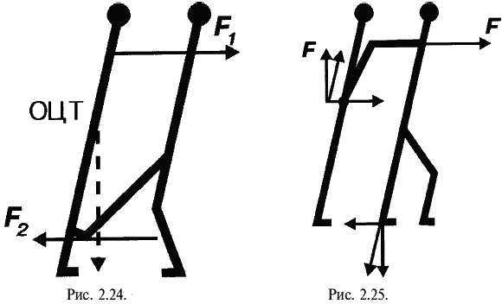

Кроме сваливания, возможно опрокидывание через опорную преграду: ногу (рис. 2.18.а.), таз (рис. 2.18.б.) или туловище (рис. 2.18.в.). Преграда может быть и безопорной: рука или нога находится на весу и удерживается напряжением всех мышц этой конечности.

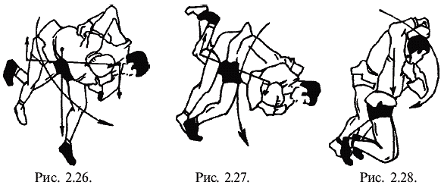

2.18. Принцип опрокидывания через опорную преграду

Однако проекцию ОЦМ соперника не всегда удается вывести за общую площадь опоры одномоментным усилием в направлении намечаемого броска. В таких случаях атакующий рукой или ногой фиксирует ногу соперника, после чего запрыгивает или забегает за него в направлении броска до тех пор, пока проекция ОЦМ не будет выведена за площадь опоры (рис.2.19.).

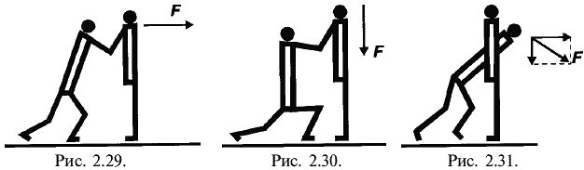

Одним из мощных способов опрокидывания является выбивание всей опоры с одновременным противонаправленным горизонтальным рывком руками по верхней составляющей пары сил. Причем выбивание опоры может осуществляться тазом или животом, но чем ниже будет ось вращения соперника, тем эффективнее будет опрокидывание (рис. 2.20).

Рис. 2.19. Опрокидывание выведением проекции своего ОЦТ за общую площадь опоры

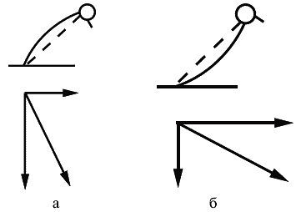

Рис. 2.20. Варианты векторных основ при опрокидывании горизонтальным рывком руками по верхней составляющей пары сил и противона-правленным выбиванием опоры противника (О - ось вращения, F1 - действие рук, F2 - действие ног)

Вариантом этого способа является уменьшение площади опоры: атакующий отрывает от опоры рукой или ногой одну ногу соперника, уменьшая его площадь опоры до размеров стопы, и проекция его ОЦМ оказывается за пределами уменьшенной площади опоры. Он может устоять, если атакующий будет сам его удерживать (рис. 2.21.), или, опираясь на атакующего, создаст общую площадь опоры (из трех стоп). В последнем случае для опрокидывания достаточно рывком переместить ОЦМ соперника за общую площадь опоры. Чтобы эффективно воздействовать на него, атакующий должен войти в стартовое положение за счет переставления ног в определенной (для каждого приема) последовательности и в определенном направлении. Приближаясь к сопернику и одновременно используя силу ног и туловища, он может во время "входа в прием" выполнить рывковое или толчковое движение руками. Но если мышцы туловища при этом будут расслаблены, то атакующий скорее будет перемещать самого себя. Во время выведения из равновесия или отрыва соперника от ковра руки атакующего обычно играют роль связующего звена между двумя туловищами. В некоторых бросках самбо и дзюдо переместить соперника руками можно только за счет работы мышц туловища. При бросках и переворотах движения туловища в определенной степени лимитируются положением ног. Если бросок не получается (особенно в I и II фазах), причину следует искать в неправильной работе ног.

Рывки следует проводить в горизонтальном направлении: в движении будут участвовать более сильные группы мышц. При проведении броска подсечкой (в греко-римской борьбе не используется) тяга осуществляется за счет отклонения и прогибания туловища назад и горизонтального рывка руками. Когда ОЦМ соперника выйдет за пределы площади опоры, нагрузка на опору уменьшится, появится возможность сравнительно легко подбить стопу соперника (рис. 2.24.), и он упадет.

При захвате одной рукой за пояс (или за туловище) можно приложить большое усилие, направленное вверх (рис. 2.25.); давление соперника на опору при этом уменьшится, что существенно облегчит выбивание ноги. Это действие отличается от предварительного отрыва тем, что за счет изменения угла устойчивости соперника атакующий может провести рывок в горизонтальном направлении и в то же время рукой, захватившей туловище или пояс, создать эффективную тягу вверх.

Приложение 4

***Схемы и расшифровка низких приемов***

*(в помощь молодым педагогам)*

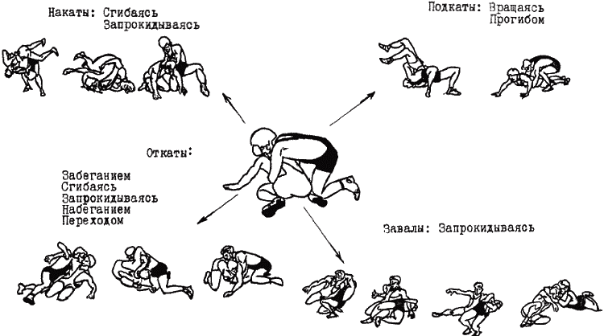

2. Верхний – сбоку, лицом в сторону ног нижнего борца при обхвате туловища противника (обратный пояс). Атакующий может проводить перебрасывания в сторону своего исходного положения, а перевороты – в четырех направлениях: вдоль продольной и поперечной оси противника (схема 1.1.)

*Схема 1.1.*

Направление проведения перебрасываний и переворотов  из положения верхнего борца сбоку, лицом к ногам противника

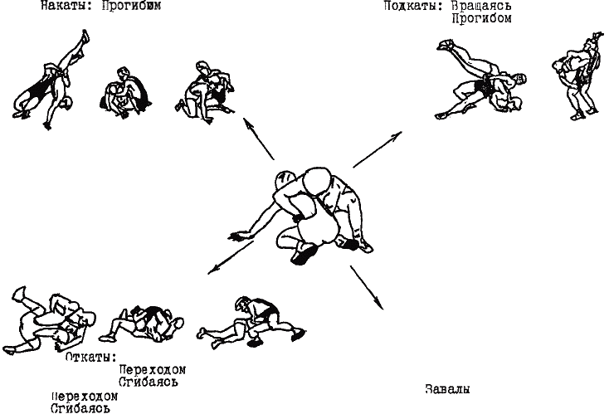

3. Верхний – спереди, со стороны головы. В этом положении он может проводить перевороты в четырех направлениях: вдоль продольной и поперечной оси противника (схема 1.2.).

*Схема 1.2.*

Направление проведения перебрасываний и переворотов  из положения верхнего борца со стороны головы и плеча противника

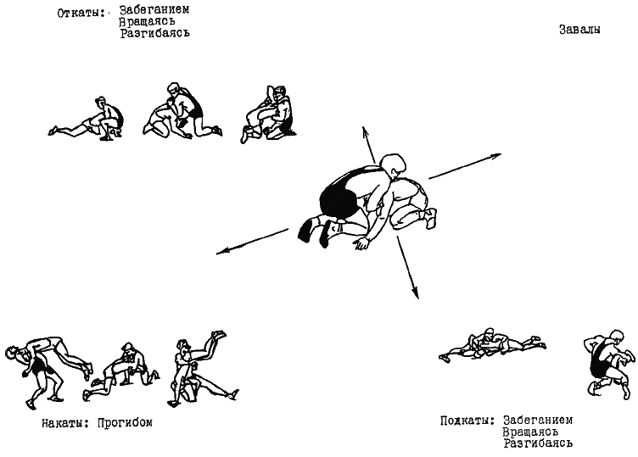

4. Верхний – сзади, со стороны ног. Для греко-римской борьбы имеется в виду положение атакующего сзади-сбоку при захвате за талию противника. В этом положении атакующий может проводить перебрасывания, вращаясь в обе стороны с перешагиванием через ноги противника, и перевороты влево и вправо от себя. Кроме того, он может проводить и перевороты назад, влево и вправо от себя (схема 1.3.)

*Схема 1.3.*

Направление проведения перебрасываний и переворотов из положения верхнего борца сзади – сбоку, лицом к голове противника

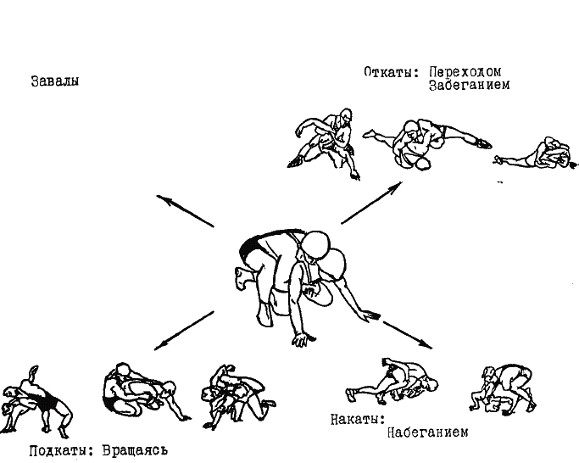

1.4. Перебрасывания

Перебрасывания – это броски противника, проводимые за счет поднимания противника из высокого или низкого партера, с последующим перебрасыванием его на спину или в положение партера с обязательным в этом случае вращением его вокруг продольной оси на 360°.

Перебрасывания могут проводиться из различных захватов. Главное, чтобы они обеспечивали плотную связь и располагались ближе к общему центру тяжести противника.

*При исходном положении атакующего*– сбоку, лицом к голове с использованием обхвата туловища могут проводиться перебрасывания: вращаясь (прежнее наименование – накатом), прогибом и разворачиваясь.

Для проведения перебрасывания необходимо вначале подвести свой общий центр тяжести как можно ближе под общий центр тяжести противника и обеспечить обхват туловища противника ближе к его общему центру тяжести.

При отрыве противника от ковра целесообразно ориентироваться не столько на разгибание в позвоночнике, сколько на разгибание в тазобедренном и коленном суставах.

*Перебрасывание вращаясь (рис. 1) средняя стойка*



*Рис. 1.* Перебрасывание вращаясь (прежнее наименование – накатом) из исходного положения лицом к голове

Плотно прижимая к себе тело противника, атакующий привстает, поднимает его таз и, делая заход ногой в зону, располагающуюся под грудью противника, отводит назад свою другую ногу и, разворачиваясь за себя, проносит тело противника на своем тазобедренном поясе. Продолжая прогиб с вращением атакующий бросает противника сбоку за себя, пройдя через собственно положение на мосту в положение удержания.

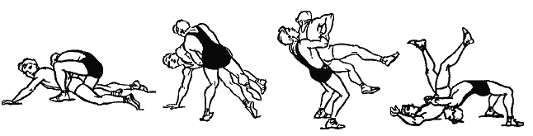*Перебрасывание разворачиваясь (рис. 3.)*

*Рис. 3.* Перебрасывание разворачиваясь из исходного положения лицом к голове

Из этого же взаимного положения могут проводиться перебрасывания подворотом (рис.4).

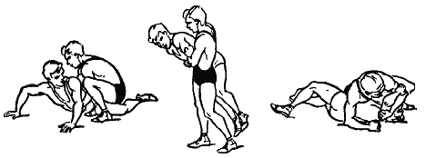

*Рис. 4.* Перебрасывание подворотом из исходного положения лицом к голове

Присев слева от атакуемого, атакующий, слегка развернувшись к противнику грудью, захватывает руками его за туловище по линии пояса и соединяет руки в крючок.

Рывком руками на себя и выпрямлением ног атакующий отрывает нижнего от ковра и одновременно в конце отрыва подводит под него таз. Затем, подтягивая атакуемого вверх к себе и подбивая его тазом, атакующий наклоняется вперед-влево и переворачивает противника через голову (за счет мощного рывка руками) спиной к ковру. В конце броска атакующий снимает с туловища атакуемого правую руку. Упираясь правым предплечьем в ковер, атакующий ложится грудью на атакуемого и левой рукой захватывает его за плечо одноименной руки снизу, прижимая лопатками к ковру.

Поскольку для проведения перебрасываний (бросков в партере) необходим стандартный захват за туловище, для данного взаимного положения характерна общая защита:

1. Ложась на живот, атакуемый не дает атакующему соединить руки в области поясницы.

2. Поворачиваясь грудью к атакующему, атакуемый упирается в ковер левой рукой и ногой и, отдаляясь от атакующего, не дает оторвать себя от ковра.

3. Если атакующий продолжает отрывать атакуемого от ковра, тот, приседая, опускает туловище вниз к ковру, а ближнюю (левую) ногу посылает между ногами атакующего. Если есть возможность, то во время этих действий атакуемый руками стягивает руки атакующего к своей груди.

Приложение 5

***Захваты для поддержания активности борца***

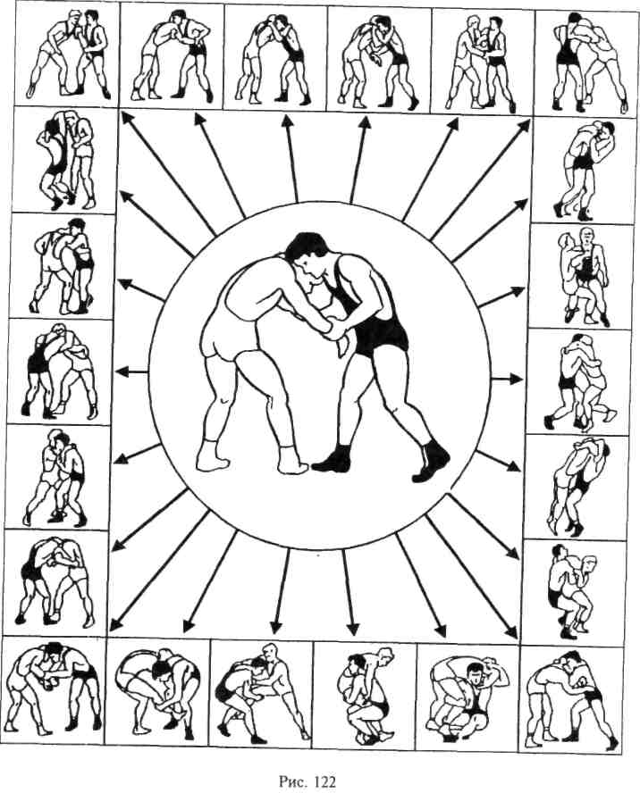

Педагог на каждом занятии демонстрирует данное изображение (каждый раз новое) на котором изображено 22 основных способа захвата (рис. 122). Они позволяют принять удобную позицию для атакующих действий (предупреждающие и раз­рушающие действия защиты), создать условия для проведения контр­приемов, удержаний, сковываний, угрозы, маневрирования, для выведения из равновесия и др. Анализ соревновательной де­ятельности борцов показывает, что из всего многообразия захватов борцы наиболее часто используют только 6 (рис. 123),

Это:

1. Захват руки сбоку.
2. Захват рук снизу за локти.
3. Захват руки из-под плеча и запястья.
4. Захват шеи и плеча сверху.
5. Захват одной руки сверху и запястья другой руки.
6. Захват ноги двумя руками с упором головой в туловище.

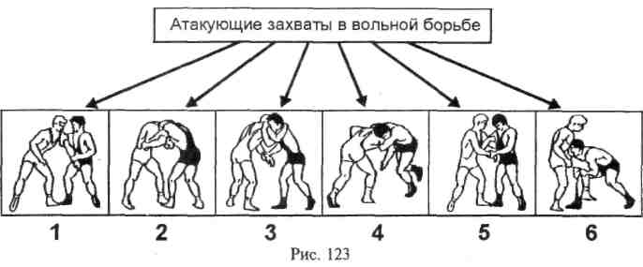

Особенность этих захватов в том, что они являются «связью» между подготовительными операциями и атакой. Именно их мы называем атакующими захватами.

Основные атакующие захваты в стойке характеризуются следующими признаками:

* безопасностью,
* прогнозированием действия соперника,
* преимуществом атаки,

широтой применения возможных технико-тактических действий.